Содержание
Введение…………………………………………………………………………..
1. Доверие населения к институтам государственной власти как социальный феномен.…………………...……………………………………
  - Анализ сущности доверия как социального феномена…………………..…
  - Сущность и содержание доверия российского общества к институтам государственной власти.………………………………………………………
- Общество и власть в России: стратегии доверия и взаимодействия…………
  - Доверие населения к современным политическим институтам России……
  - Мониторинг общественного доверия: российский и зарубежный опыт…..
  - Оценка уровня общественного доверия населения к институтам государственной власти в РФ ………………………………………
Заключение……………………………………………………………………….
Список использованных источников…………………………………………...
Приложение А Динамика еженедельных оценок одобрения и неодобрения деятельности государственных институтов за последний месяц, в %………….
Приложение Б Оценка властей?...............................................................................

ВВЕДЕНИЕ

Доверие к власти, к ее политическим институтам является основным элементом гражданской политической культуры. Без доверия нет ни гражданского общества, ни сильной политической власти. Связи с этим проблематика доверие к институтам государственной власти в российском обществе является одной из наиболее актуальных тем для изучения в социально-политических науках.
Объектом моего научного исследования является фактор доверие населения к институтам государственной власти.
Предметом исследования выступают особенности и механизмы формирования доверия населения к институтам государственной власти в Российской Федерации.
Цель исследования заключается в изучение проблемы доверия к институтам государственной власти в российском обществе. На пути поставленной цели перед исследованием поставлены следующие задачи:
- анализировать фактор доверия как социальны феномен;
- изучить содержание доверия населения к институтам государственной власти;
- исследовать проблемы доверия к институтам государственной власти в российском обществе;
- выявить особенности общественного доверия в российском и зарубежном обществе;
- оценить уровень общественного доверия населения к институтам государственной власти в РФ на современном этапе.
Степень научной разработанности темы. Проблематика доверия населения к институтам государственной власти активно изучалась социологами и политологами на протяжение последних десятилетий. Следует отметить, что данная тема представляет собой весьма сложный и многогранный объект научного исследования. Среди наиболее выдающихся исследователей отечественной социологической науки можно выделить: В.Э.Бойкова, М.К.Горшкова, А.Г.Здравомыслова, А.В.Мозговой и др.
Теоретическая и методологическая база исследования. Теоретическая база исследования опирается на труды как отечественных, так и зарубежных исследователей. В ходе написания курсовой работы широко применялись исследования в области современной социологии управления и политической социологии.
Курсовая работа писалась на основе таких общенаучных методов как обобщения, описания, методы сравнительного анализа и системного подхода.
Структура курсовой работы. Данная курсовая работа состоит из введения, двух глав, заключения, списка использованных источников и приложения.

1. Доверие населения к институтам государственной власти как социальный феномен
1.1. Анализ сущности доверия как социального феномена
В современной социологии существует достаточно большое количество определений феномена «доверие», которые не имеют фундаментальных различий, а лишь делают акцент на тех или иных сторонах данного явления. Так, Ф. Фукуяма в своей известной работе определяет доверие как один из главных факторов, обусловливающих экономический рост общества. Доверие, по его мнению, — «это возникающее у членов сообщества ожидание того, что другие его члены будут вести себя более или менее предсказуемо, честно и с вниманием к нуждам окружающих, в согласии с некоторыми общими нормами» [12, с.158]. Данное определение Ф. Фукуямы в полной мере отражает социологический подход к рассматриваемой дефиниции, поскольку доверие тут выступает как категория, напрямую связанная с социальными общностями и наличествующими в них нормами и порядками. Следовательно, уровень доверия, присущий разным обществам, обусловливает темпы формирования социального капитала и влияет на экономическое развитие стран.
Усиление полипарадигмальности социологической науки определяет особый интерес к социально-психологическому подходу к определению «доверия».
Доверие — основа для нормального функционирования социальных и политических институтов. Симптомы его снижения проявляются во множестве сфер и нередко оказывают решающее значение во влиянии на ход тех или иных событий. На арене политической борьбы доверие оказывается существенным стратегическим и тактическим ресурсом, способным формировать различные представления о той или иной фигуре, группе лиц или организации.
Важнейшим свойством доверия, рассматриваемого в данной системе отношений, являются его инструментальный характер и конструируемость. Под первым понимается отсутствие представления о доверии как о чем-то самоценном, оно практически всегда связано с конкретной ситуацией и его уровень всегда причинно обусловлен.
Инструментальный характер предполагает возможность формирования доверия посредством конкретного комплекса мероприятий, связанных с PR и политтехнологиями[3].
Уровень доверия к политическим институтам динамичен и в современной России подлежит постоянному мониторингу.
Однако основным критерием достижения достаточного уровня доверия и одобрения является результат на выборах, если конкретная политическая институция является выборной.
Конструируемость предполагает символический характер доверия, которое можно создавать посредством различных рычагов давления и вложения ресурсов в определенные мероприятия. Поскольку эффективность работы политических институтов оценить сложно даже человеку, обладающему компетенциями в этой сфере, уровень доверия часто коррелирует с качеством взаимодействия с прессой и правильным освещением событий, в которых в том или ином виде задействованы эти институты[6]. В различных социальных сферах доверие может выступать в соответствующих формах — как политическое, экономическое, культурное, идеологическое и пр.
Отдельные подходы к изучению социального доверия (философский, экономический, психологический, социологический) дают освещение с различных позиций, причем каждый из этих подходов уникален, имеет свои преимущества. Однако изучение в рамках каждой конкретной дисциплины дает и определенные ограничения. Социологический подход наиболее универсален, так как предоставляет возможность синтеза нескольких подходов и возможность эмпирическим путем проверять теории. Аспект институционального доверия требует глубокой разработки и изучения, особенно это актуально для нашей страны.
Перемены в современной России за последние 26 лет оказали серьезное влияние на менталитет и настроения населения. Изменение политической системы, радикальная трансформация экономических институтов, динамика идеологий и мнений — все это повлекло за собой значимые перемены различного характера.

1.2. Сущность и содержание доверия российского общества к институтам государственной власти
XXI век – век быстро обновляющейся информации. Часто человек не может сделать осознанный выбор, так как ему сложно вычленить достоверные сведения из общего потока. С одной стороны, такое обилие информации дает возможность ее проанализировать, сравнить, подвергнуть критике, а самое главное – сделать свой выбор. С другой – нередко возникает своего рода нонсенс, характеризующийся тем, что за обилием информации непросто заметить, что она – «пустышка» и не может сформировать какие-либо точные знания, показать человеку объективную картину мира, в котором он живет. Особенно все это касается такого многозначного понятия, как власть
По историческим данным можно судить, что доверие к политическому лидеру имело под собой довольно-таки своеобразную основу – божественную. В чем это заключалось? Князь, царь, император обладали абсолютной божественной природой власти, и в этом помогала религия, которая и окрестила самодержавие.
Так было и в Константинополе с Симфонией Властей, и на Руси, а впоследствии в России. Поэтому становится понятно, что вопрос о доверии к самодержцу и его власти особо не возникал, ведь если пойти против него, то получается, что идешь против Бога, а это для православного верующего уже было чревато «гибелью души»[8, c.201]. В связи с этим до революции, как такового доверия к власти не наблюдалось, была только вера, которая всегда носит эмоциональный характер. В своей основе она несет религиозную природу, так как вера во что-то или в кого-то не требует каких-либо доказательств и в определенном смысле вера даже абсурдна.
Обратимся к рассмотрению демократической процедуры выборов, которая сейчас в мире повсеместно пропагандируется и используется. Проблема выбора несет определенную эмоциональную окраску. Ведь если задуматься, то демократические выборы – это своего рода акт именно веры, а не доверия, так как избиратель верит, что политик будет соответствовать тому образу, который создали имиджмейкеры во время предвыборной кампании.
Как показывает история России всегда «обелялся» и очищался от всех грехов людей, которые «стоят у власти». Однако, как писал Шекспир, «королей выбирает толпа»[8, c.201]. Другой вариант, не менее трудоемкий, заключался в том, что при помощи усиленной пропаганды власть в нужный момент добивалась легитимации режима как минимум на один цикл. Для большей достоверности приведем пример.
Самая яркая иллюстрация – свержение монархии в России и приход большевиков. Большевики при помощи зарубежных капиталовложений ловко воспользовались этим, и благодаря умелой пропаганде в кротчайшие сроки начали получать возможности для легитимации своего режима.
Политическое доверие «переметнулось» по другую сторону баррикады. Ведь что такое, по сути политическое доверие – это как раз та самая вера общества в то, что социальная реальность будет совпадать с социальными ожиданиями. Иными словами, общество надеется, что власть будет справедливо использовать ресурсы, которыми владеет государство для всеобщего блага. Политическое недоверие, соответственно, означает, что ресурсы, распределяемые властью, делятся неправильно и несправедливо.
Возникает вполне справедливый вопрос о том, какова природа данного доверия? Вполне можно выделить, как минимум, два его основания. Первый – доверие, имеющее генетическое основание в менталитете общества. Дело заключается в том, что в зависимости от того, насколько люди, живущие в каком-либо сообществе, доверяют друг другу, то именно такая проекция доверия переходит на власть, – это психология человека. Если люди живут в достаточно спокойное и гармоничное время, то уровень доверия между гражданами возрастает, поскольку социальные потрясения не случаются; чем в более трудное положение попадает общество, чем хуже экономическое состояние граждан, тем люди становятся как в древней латинской поговорке «homo homini lupus est» – «человек человеку волк»[6]. Это своего рода культурные нормы, которые традиционны для данного типа населения. И второе основание рационализировано, то есть оно зависит исключительно от анализа и оценки действующих институтов власти за отчетный период времени. В зависимости от того, насколько ожидания оправданы, а обещания выполнены, граждане начинают его оценку.
В психологическом плане человек живет в двух мирах: микромире и макромире. И оба эти мира тесно взаимосвязаны, они никогда не бывают параллельными. В первую очередь человека всегда волнует его микромир, комфортность, удобство и гармоничность.
Еще А. Маслоу, разработав свою знаменитую пирамиду потребности, доказал, что все начинается с микромира, и только потом, удовлетворив все потребности и находясь в комфортных и защищенных условиях, человек переходит в макромир[11]. Проблему доверия можно рассмотреть на примере микро- и макромира человека. Как формируется доверие в микромире человека? Ища ответ на этот вопрос, приходим к такому заключению, что доверие в микромире создается вследствие личного мировоззрения, которое, безусловно, формируется благодаря близкому окружению человека, воспитанию, образованию подобному или как результат персонального опыта человека в отношениях с институтами власти. А вот доверие в макромире – это показатель уровня доверия во всем обществе, это показатель того, как воспринимают политические институты и их достижения в целом.
Современный мир в данный момент переходит на корпоративный подход в управлении государством. Однако не стоит забывать такой немаловажный факт, что государство – не корпорация, и главная цель у него отличается.
Ведь цель любой корпорации – получение максимальной прибыли, цель государства – охрана и максимальное сбережение человеческого ресурса. Так, из-за разных целей, формируется разная философия управления, разные методы. При этом весьма полезно рассматривать корпоративный подход для применения некоторых элементов в управлении страной. Например, для того чтобы корпорация устояла при любом кризисе и победила в конкурентной борьбе, для компании важны два фактора: доверие между менеджерами и персоналом, а также корпоративная философия, которая должна полностью подходить для всех членов команды. Перенося это на государственный уровень, становится понятно, что для лидирующей позиции на мировой арене в стране должна быть высокая степень доверия к власти, а также синонимом корпоративной философии является идеологическая составляющая. Как уже было сказано, когда реальность соответствует ожиданиям, то возникает политическое доверие.
Очень многое из того, что предлагают топ-менеджеры корпораций, можно переложить на государственную структуру:
1. Установить справедливые заработные платы, пенсии, социальные пособия и т.д.
2. Обеспечить эффективную защиту граждан от внутренних и внешних угроз.
3. Предоставить возможности для социальной интеграции, то есть создать благоприятный социально-психологический климат, установить такие отношения власти и общества, которые способствовали бы откровенности и доверительности, свободе от предрассудков и равенству людей независимо от ранга и положения (насколько это возможно).
4. В государстве необходима реальная прозрачность властных процедур и политическое участие.
5. Демократия предполагает, что гражданам обеспечены права и привилегии, вытекающие из их принадлежности к государству: свобода слова, право на невмешательство в личную жизнь, отсутствие какой-либо дискриминации, право на участие во всех связанных с жизнью государства и общества мероприятиях.
6. Работа должна быть гармоничной частью жизни индивида; уважение к правам на частную жизнь проявляется в справедливой оплате труда, что позволяет людям не тратить на работу все время в ущерб семье, досугу и личностному развитию[11].
Таким образом, исторически сложилось так, что в России сильна вертикаль власти, и почти неограниченная власть скапливается в руках одного человека. То же самое наблюдается и на современном этапе.

- Общество и власть в России: стратегии доверия и взаимодействия
2.1.Доверие населения к современным политическим
институтам России
Общественное доверие является ключевой характеристикой российского социума, которое проявляется как на межличностном уровне, так и на уровне социальном, включая доверие к общественным институтам и государству в целом. Поддержка гражданами структур государственного управления на основе доверия создает ситуацию синергии управления и социальной самоорганизации как основного содержания инновационного прорыва в государственном управлении Российской Федерации, ориентированного на консолидацию и стабилизацию государства и общества в новой реальности[2, c.193].
Повышение уровня общественного доверия к деятельности государственных гражданских служащих является одной из приоритетных задач модернизации государственного управления в России. В данном контексте доверие выступает как особая форма проявления социальной реальности и человеческого существования, как определенная сфера свободы, как результат совместного сосуществования индивидов и социальных групп. Доверие выступает как принцип общения, дающий уверенность в социальных ожиданиях. Это определяет готовность людей следовать традициям, нормам, законам, содействует формированию устойчивой, предсказуемой социальной среды. Доверие к другому человеку, проводимой в стране политике, государству является основой гражданского общества.
Стоит отметить, что российское общество все еще страдает от недостатка интеграции и солидарности, велика степень дифференциации по доходам и доступу к материальным благам. Сумма этих проблем решающим образом сказывается на доверии. Несмотря на свою изначально психологическую, индивидуальную природу, оно имеет значительное и четко фиксируемое влияние на ряд факторов, моделируя поведение индивидов и социальных общностей. Приходится констатировать, что в России высок уровень институционального недоверия, проявляющийся на многих уровнях, начиная от ситуаций повседневности и заканчивая отношениями с федеральной властью и политическими партиями.
Экономист М. Вахтина отмечает, что большая часть форм недоверия исходит от проблем взаимодействия власти и государства[2. c.194]. Институты российского общества не могут найти золотую середину между справедливостью и эффективностью управления. Но именно это соотношение и выдвигается как основа для формирования доверия. В связи с этим необходима программная система оценки всевозможных форм доверия к власти, их регулярного мониторинга и аналитики.

2.2. Мониторинг общественного доверия:
российский и зарубежный опыт
Изучая опыт западных стран, можно отметить резкое возрастание интереса (увеличение количества исследований) к общественному доверию к органам государственной власти и, в частности, к государственным гражданским служащим, особенно, на фоне финансово-экономического кризиса 2008-2009 года. Во многом это связано с тем, что последствия кризиса привели к значительной утрате доверия граждан к государству (the trust in government).
Так, например, к 2012 году, в среднем лишь четыре из десяти человек в странах-членах ОЭСР выразили доверие (the trust) или уверенность (the confidence) в национальные органы государственной власти[16].
Стоит подчеркнуть, что «резкое» снижение доверия к органам государственной власти является одним из самых важных и часто недооцененных (неучтенных) компонентов успешного проведения реформ и формирования «обновленной» государственной политики.
Снижение общественного доверия может привести к снижению правопорядка и соблюдения законодательства. Граждане и бизнес становятся пассивными, менее склонными к риску, откладывая решения по инвестициям, инновациям и найму новых сотрудников, то есть необходимыми компонентами восстановления экономического роста и конкурентоспособности.
Доверие – это с одной стороны, драйвер и катализатор реформ государственного сектора - необходимый для их реализации - и в то же время, результат реформ, так как влияет на отношение людей и организаций к решением государственных структур, относящихся к экономическому развитию и социальному благополучию[9].
В результате, общественное доверие к власти граждан и бизнеса имеет важное значение для эффективной и результативной политики, как в спокойное, так и кризисное время.
Западные специалисты, изучающие сферу государственного управления, выделяют фактическую (реальную) эффективность органов государственной власти и «воспринимаемую», которая имеет немалое значение для формирования доверия к правительству.
На концептуальном уровне выделяются два основных компонента, на которых строится доверие к органам государственной власти:
1) общественное доверие (social trust), представляющее собой доверие граждан друг к другу и обществу;
2) политическое доверие, когда граждане оценивают органы государственной власти и его институты. При этом политическое доверие включает в себя доверие на макро-уровне, системное (system based trust) и институциональное (institution-based trust)[3, c.56.].
Кроме того, гражданская активность и межличностное доверие, также вносят вклад в общее общественное доверие. Это отношение, однако, не является механическим и может зависеть от ряда факторов, зависящих от контекста. Например, есть страны, где люди не доверяют друг другу - социальное доверие низкое, но они доверяют институтам, представляющим их интересы.
Ожидания граждан - это ключ к их доверию к органам государственной власти. Когда граждане становятся более образованными, их ожидание того, что правительство будет работать более эффективно значительно возрастает. Если ожидания граждан растут быстрее, чем фактическая эффективность органов государственной власти, доверие и удовлетворенность граждан будут снижаться. По мнению Р. Далтона эти изменения в ожиданиях можно объяснить «искажением» политической поддержки, чем реальной эффективностью и результативностью правительств[7, c.122].
Кроме того, по мнению Дж. Кэмпена доверие граждан к органам государственной власти зависит от того какой они имеют опыт (положительный или отрицательный) при оказании государственных услуг. Отрицательный опыт имеет гораздо более сильное влияние на доверие к органам государственный власти, чем положительный[7]. Поэтому ориентация государственной политики в отношении недовольных граждан оказывает более сильное воздействие на общую оценку доверия к институтам государственной власти.
Высокий уровень доверия к органам государственной власти может повысить эффективность и результативность реализации государственных функций.
Основные аспекты доверия в органы государственной власти, в частности соблюдение верховенства закона, предоставление основных государственных услуг необходимы для справедливого и эффективного функционирования государственных учреждений.
Доверие к органам государственной власти может улучшить соблюдение законодательных норм и правил и снизить стоимость административных процедур по принуждению. Известно, что в любой стране правовое регулирование несовершенно и недостаточно для устранения всех правонарушений. Его эффективность зависит от людского восприятия справедливости и легитимности, достаточного для перевешивания преимуществ от несоблюдения. Это особенно важно для норм, где существует большой разрыв между стоимостью соблюдения и личной выгодой или когда контроль является достаточно затруднительным. Налогообложение является примером первого, а соблюдение правил дорожного движения примером второго. Доверие к регуляторам может привести к более высокому уровню добровольного соблюдения законодательства.
Доверие к правительству, особенно важно в кризисных ситуациях, таких как стихийные бедствия, экономический кризис или политические волнения, которые акцентирует внимание на ключевых функциях государственного управления. Возможности органов государственной власти справиться с кризисами и реализовать успешные стратегий выхода часто являются условием их выживания и даже переизбрания. Тем самым, нынешний экономический кризис может выявить степень общественного доверия, которая не была так очевидна в постепенном развитии страны в предкризисные годы.
Доверие может проявляться в разных направлениях. Это не только доверие граждан и организаций в органы государственной власти, что имеет значение для эффективности политики; это также доверие правительства в своих граждан и бизнес, доверие внутри правительства, которые все вместе формируют дизайн политики и ее результаты .
Кроме того, доверие граждан и бизнеса к органам государственной власти и доверие правительства в граждан, и бизнес подпитывают друг друга. Открытое и ответственное правительство – это благоприятная среда для укрепления доверия между правительством и гражданами в обоих направлениях. К сожалению, эти направления доверия (от и внутри) органов государственной власти значительно меньше описаны как в отечественной, так и в зарубежной литературе, чем общественное доверие. Стоит отметить, что общественное доверие требует значительного времени для формирования, однако теряется очень быстро.

2.3.Оценка уровня общественного доверия населения к институтам государственной власти в РФ.
О снижении доверия граждан к федеральным, региональным и местным властям говорится в исследовании «Доверие к государственным институтам и стратегии экономического поведения граждан», которое проведено Центром социологических исследований РАНХиГС в рамках проекта «Евробарометр в России». Авторы исследования — директор Центра социологических исследований РАНХиГС Виктор Вахштайн и Павел Степанцов, старший научный сотрудник Центра социологических исследований РАНХиГС[14].
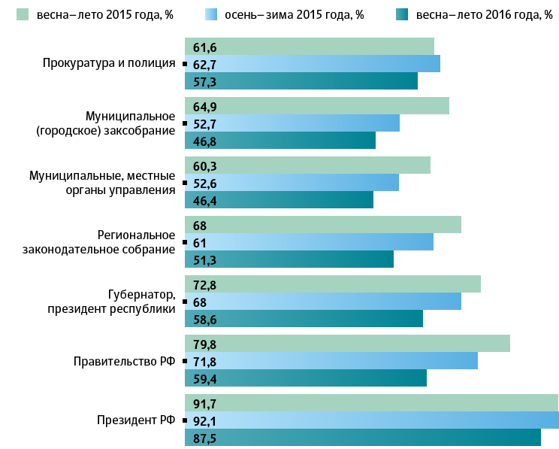
Рисунок 2.1. Уровень доверия к государственным институтам (динамика 2015-2016)[15]

Экономически активные группы населения меньше всего доверяют властям. В первую очередь это граждане, которые занимаются предпринимательской деятельностью или планируют открыть свое дело в ближайшем будущем. Социологи связывают недоверие к государственным институтам с ситуацией экономической неопределенности.
Эксперты выделяют две основные модели адаптации к экономическим трудностям: активную (поиск дополнительного источника дохода) и пассивную (сокращение расходов). Сторонников активной стратегии адаптации к экономическим трудностям в России все больше (47% осенью—зимой 2016 года против 35% адептов пассивной стратегии), что ровно противоположно ситуации осени—зимы 2014 года. Это обусловлено тем, что за последние два года на 15% увеличилось число людей, которые считают, что могут в ближайшее время потерять работу[14].

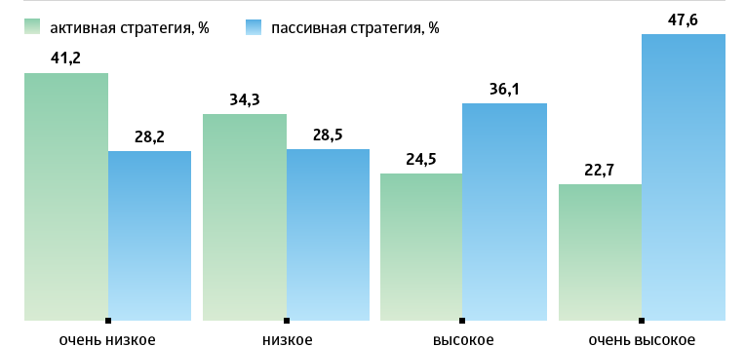
Рисунок 2.2. Активные/пассивные стратегии экономического поведения и доверие государственным институтам[15].

Экономически активные люди склонны полагаться не только на себя, но и на свое окружение и обладают большим числом активных социальных контактов, замечают эксперты. Среди тех, кто имеет более 100 контактов, число экономически активных людей выше в 2,5 раза. Подобные респонденты полагаются на себя и на «свой круг», но не рассчитывают на поддержку власти и не доверяют официальным институтам.
Снижение доверия к институтам государственной власти объясняется ухудшением положения россиян, согласна с выводами социологов руководитель аналитического департамента Центра политических технологий Татьяна Становая. Значительное снижение доверия именно к региональным властям она объясняет тем, что в первую очередь именно они отвечают за социально-экономическое положение, в то время как президент и федеральные органы власти задают стратегический вектор.
Снижение доверия к государственным институтам связано и с уходом от философии «осажденной крепости», считает президент Центра политических технологий Игорь Бунин. «С экономикой все плохо — люди теперь не готовы терпеть. При этом «царя» не хотят трогать, поэтому ответственность возлагают на «бояр», — рассуждает он.
Президент Института национальной стратегии Михаил Ремизов согласен с тем, что уровень доверия снизился, в том числе из-за завершения «посткрымского» эффекта консолидации. Однако если возникнет новый виток противостояния, на который власти отреагируют адекватно, то не исключено возникновение нового эффекта, консолидации, считает он.
Исследуя вопрос общественно доверия к институтам власти, считаю, также целесообразно, остановиться на исследованиях Всероссийского центра изучения общественного мнения (ВЦИОМ)[13]. По данным центра индекс доверия политикам за последний месяц, в процентах выглядит следующим образом:
Таблица - 2.1. Индексы доверия политикам[13]

Доверие | Ноя. 19, 2017 | Ноя. 26, 2017 | Дек. 03, 2017 | Дек. 10, 2017
Путин В.В. | 51.7 | 52.4 | 53.0 | 53.5
Шойгу С.К. | 17.2 | 17.9 | 17.9 | 17.3
Медведев Д.А. | 13.8 | 15.0 | 16.1 | 15.0
Лавров С.В. | 13.5 | 12.3 | 12.3 | 12.5
Жириновский В.В. | 10.1 | 11.6 | 11.2 | 12.1
Зюганов Г.А. | 7.1 | 6.3 | 6.3 | 6.8
Миронов С.М. | 2.3 | 2.2 | 2.3 | 1.4
Навальный А.А. | 1.2 | 0.9 | 1.2 | 0.8
Собчак К.А. | 0.3 | 0.2 | 0.2 | 0.2

Недоверие | Ноя. 19, 2017 | Ноя. 26, 2017 | Дек. 03, 2017 | Дек. 10, 2017
Жириновский В.В. | 28.7 | 30.4 | 31.9 | 27.8
Медведев Д.А. | 13.6 | 14.1 | 14.9 | 13.6
Зюганов Г.А. | 13.4 | 14.7 | 14.8 | 13.5
Собчак К.А. | 7.3 | 6.7 | 8.4 | 8.9
Навальный А.А. | 3.4 | 4.2 | 3.6 | 4.2
Миронов С.М. | 2.9 | 3.3 | 4.0 | 3.4
Путин В.В. | 2.3 | 2.0 | 3.3 | 2.4
Шойгу С.К. | 0.2 | 0.3 | 0.4 | 0.2
Лавров С.В. | 0.1 | 0.0 | 0.1 | 0.1

Индекс доверия | Ноя. 19, 2017 | Ноя. 26, 2017 | Дек. 03, 2017 | Дек. 10, 2017
Путин В.В. | 49 | 50 | 50 | 51
Шойгу С.К. | 17 | 18 | 17 | 17
Лавров С.В. | 13 | 12 | 12 | 12
Медведев Д.А. | 0 | 1 | 1 | 1
Миронов С.М. | -1 | -1 | -2 | -2
Навальный А.А. | -2 | -3 | -2 | -3
Зюганов Г.А. | -6 | -8 | -8 | -7
Собчак К.А. | -7 | -6 | -8 | -9
Жириновский В.В. | -19 | -19 | -21 | -16

Показатели рассчитываются как разница между положительными и отрицательными оценками.

ЗАКЛЮЧЕНИЕ

Таким образом, в ходе исследования нами было выявлено, что проблематика доверия к институтам государственной власти все чаще становиться объектом научных исследовании как социологов, так и политологов. Нами было выявлено что неуверенность, кроме ускорения темпов социально-политических изменений, является рост сложности и непрозрачности современных обществ, рост числа новых угроз и опасностей, расширение объема возможностей и целенаправленности в действиях людей, а также растущая анонимность лиц, от действия которых зависит существование и благополучие людей.
Анализируя полученные данные, мы определили, что сущностными характеристиками доверия как социального феномена выступают вера и уверенность. Доверие населения к государству подразумевает веру граждан в «высшую справедливость», которую должны осуществлять и олицетворять собой институты государства, и их уверенность в том, что эти институты реализуют доверенные им полномочия в интересах населения страны.
Доверие населения государству и его институтам в демократических условиях приобретает особое значение. Доверие населения является важным компонентом политической поддержки. Доверие способно обеспечивать устойчивость политической системы в условиях недостаточной ситуативной поддержки, недовольства деятельностью конкретных властей.
Заинтересованность власти в высоком уровне доверия подталкивает ее к изучению данного феномена и включение его в число факторов, учитываемых при оценке эффективности деятельности государственных органов и при принятии важных решений.
Недостаток доверия к государственным институтам и невнимательное отношение к данному феномену со стороны органов государственного управления может привести к нестабильности политической системы, а в некоторых случаях и к существенным социально-политическим преобразованиям в обществе.
Доверие населения институтам государственной власти в России изучается многими национальными исследовательскими организациями и научными коллективами. В ходе нашего исследования были приведены материалы исследовании ВЦИОМ и РАНХиГС.
Главным показателям уровня доверия политикам отражается на участии граждан в политических процессах. Уровень политического участия граждан является одним из показателей развития демократии и политической культуры. Наиболее массовой его формой является голосование на выборах в различные органы власти. И выборы, которые должны пройти в следующем году в марте месяце, покажут нам новые показатели доверия к государственным институтам власти.

Список использованных источников

- Глушко И. В. Факторы трансформации доверия и недоверия как социальных практик в российском обществе // Гуманитарий Юга России. —2016. № 4. — С. 95-104.
- Гегедивш, И. П. Доверие как феномен социальной реальности / И. П. Гегедивш // Мониторинг общественного мнения: экономические и социальные перемены. — 2015. — № 4. С. 193—195 [Электронный ресурс]. — Режим доступа : http://wciom.ru/journa/ (дата обращения 15.12.17).
- Доверие и недоверие в условиях развития гражданского общества / отв. ред. А.Б. Купрейченко, И.В. Мерсиянова. — М.: Проспект, 2013. —382с
- Заславская Т.И., Рывкина Р.В. Социология экономической жизни: Очерки теории Новосибирск: — Наука. Сиб. отд-ние, 1991. — 448 с.
- Здравомыслов А. Г. Национальное самосознание россиян, Мониторинг общественного мнения: экономические и социальные перемены / 2002. № 2 (58). С. 48-54.
- Зуляр Ю.А. Массовые коммуникации в рекламе: Учебник для вузов – Иркутск: Оттиск, 2006. – 405 с.
- Селигмен А. Проблема доверия, М. — : Идея-Пресс, 2002. — 256 c.
- Социальные трансформации в России: теории, практики, сравнительный анализ / под ред. В. А. Ядова. М.: — МПСИ, 2005. — 584 с.
- Скрипкина, Т. П. Психология доверия М.: — «Академия», 2000. — 264 с.
- Тихонова Н.Е. Социальная структура России: теория и реальность. М.: — Новый хронограф; Институт социологии РАН, 2014. — 408 с.
- Хренов А.Е. Роль доверия в конструировании социальных институтов // Труды Санкт-Петербургского института культуры и искусств. — 2015. Т. 208. В 2-х ч. Ч.2. — С. 183–192.
- Фукуяма, Ф. Доверие: социальные добродетели и путь к процветанию / Ф. Фукуяма. — М.: АСТ, 2004. — 730 с.
- Всероссийский центр изучения общественного мнения (ВЦИОМ), Режим доступа: https://wciom.ru/ (Дата обращения 16.12.2017.)
- Институт социального анализа и прогнозирования РАНХиГС, Режим доступа: http://www.ranepa.ru/social/(Дата обращения 16.12.2017.).
- РБК – ведущий мультимедийный холдинг России. Режим доступа: https://www.rbc.ru (Дата обращения 16.12.2017.)

ПРИЛОЖЕНИЕ
Приложение А. Динамика еженедельных оценок одобрения и неодобрения деятельности государственных институтов за последний месяц, в %
https://wciom.ru/
﻿
Одобрение | Ноя. 19, 2017 | Ноя. 26, 2017 | Дек. 03, 2017 | Дек. 10, 2017
Президент России | 83.4 | 83.0 | 82.4 | 84.6
Правительство России | 59.4 | 58.4 | 58.8 | 57.0
Председатель Правительства РФ | 54.3 | 53.1 | 54.0 | 53.2

Неодобрение | Ноя. 19, 2017 | Ноя. 26, 2017 | Дек. 03, 2017 | Дек. 10, 2017
Председатель Правительства РФ | 30.6 | 32.8 | 31.8 | 30.8
Правительство России | 28.9 | 30.9 | 29.6 | 29.5
Президент России | 9.7 | 10.9 | 11.0 | 9.4

Индекс одобрения | Ноя. 19, 2017 | Ноя. 26, 2017 | Дек. 03, 2017 | Дек. 10, 2017
Президент России | 74 | 72 | 71 | 75
Правительство России | 31 | 28 | 29 | 28
Председатель Правительства РФ | 24 | 20 | 22 | 22
Динамика ежемесячных оценок одобрения и неодобрения деятельности государственных институтов, в %
Одобрение | Авг., 2017 | Сен., 2017 | Окт., 2017 | Ноя., 2017
Совет Федерации России | 57.7 | 59.7 | 55.5 | 56.3
Государственная Дума России | 51.0 | 53.2 | 48.2 | 51.2

Неодобрение | Авг., 2017 | Сен., 2017 | Окт., 2017 | Ноя., 2017
Государственная Дума России | 34.5 | 31.3 | 34.4 | 33.0
Совет Федерации России | 19.0 | 16.9 | 17.7 | 18.0

Индекс одобрения | Авг., 2017 | Сен., 2017 | Окт., 2017 | Ноя., 2017
Совет Федерации России | 39 | 43 | 38 | 38
Государственная Дума России | 16 | 22 | 14 | 18

Приложение Б. Оценка властей. Вопрос: В какой мере Вас устраивает внутренняя политика нынешних властей?
(До января 2017 года вопрос задавался в следующей формулировке "В какой мере Вас устраивает политика, которую проводят власти нашей страны?")
https://wciom.ru/
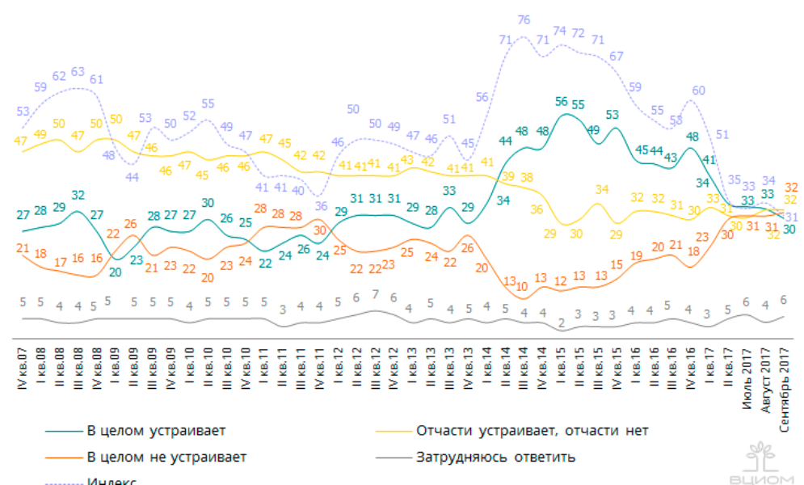

Бойков В.Э. Госслужащие: о себе, о работе, о власти, Государственная служба, 2003, № 1, с. 108-116.
Горшков М.К. Российское общество и вызовы времени. Книга пятая, под ред. Горшкова М.К., Петухова В.В.., М.: Весь Мир, 2017.
Здравомыслов А. Г. Национальное самосознание россиян, Мониторинг общественного мнения: экономические и социальные перемены. 2002. № 2 (58). С. 48-54.
Мозговой А.В. Социология риска: возможности синтеза теории и эмпирического знания, Риск в социальном пространстве. Под ред. А. В. Мозговой. М.: Ин-т социологии РАН, 2000.

